Новогодний урок!
_______________________________________________________________________________________________
Задание 1. «Наши сказочные гости»
(С/с)н_ гуроч _ка де (д/т) (М/м)_ро_(з/с)
_______________________________________________________________________________________________________________
_______________________________________________________________________________________________________________
Задание 2. «Снежинки»
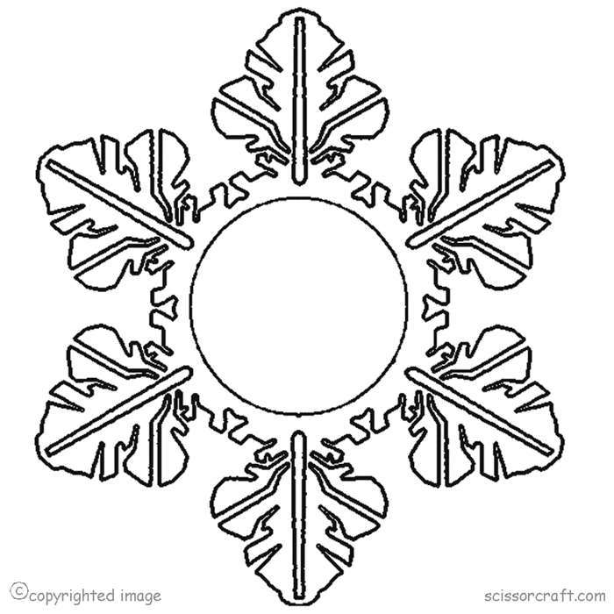
Задание 3. «Тропинки деда Мороза»
кривая
отрезок
луч
прямая

ломаная
Количество звеньев:
______________________
Задание 4. «Засели Снеговиков»
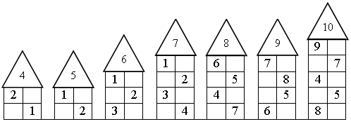
Задание 5. «Волшебные ключи новосёлам»
Я А Е О У ы И
яблоко
енот
старые
маяк
реки
З(з)емля
новые
мял
_______________________________________
_______________________________________
Оцени свою работу и настроение:

